活動成果の報告・申請書
提出日： 2024年 １月 20日

研究会名 |  | 診断技術向上研究会
申請区分 |  | ☑研究成果の公表に対する報奨への申請  □優れた成果を挙げた新規研究会の表彰への申請
成果物 |  | ☑報告書（書式に特にしてはありません） □動画コンテンツ  ☑その他（各月研究会発表資料）  ※「研究成果の公表」を選ばれた場合、提出いただいた成果物は協会ホームページ等でそのまま公表しますので、守秘義務や肖像権、個人情報保護の観点から問題のない内容としてください。
タイトル |  | 研究会各会員スキルの公開と研究会メンバーとの共有
概要 |  | 研究会の概要  当研究会は発足後約２０年が経ちますが,現在もなお精力的に活動しており、兵庫県協会の中でも伝統のある研究会となっています。  その間、研究会も多数のメンバーが入会し、切磋琢磨を繰り返しながら、診断技術向上に向けた活動を行っています。  ２０２３年度の活動内容は、比較的新しいメンバーが持つ各々のスキルを研究会メンバー全員で共有し、ディスカッションを重ねることで、各メンバーがそれらを吸収し、自分なりに咀嚼（そしゃく）し、今後の企業支援活動やセミナー活動に活かしていく事を目的として、活動を行っています。  今回の活動成果報告は、期間が２０２３年４月～１２月までの活動を報告致します。
連絡先 | TEL | ０８０－５１５８－３６９３
 | e-Mail | ｔkusuda2002@gmail.com

１．当研究会の目的
我々研究会は、メンバー相互の交流を通じて診断技術の向上に資することを目的としております。

２．活動スケジュール
2023年度の活動内容は、比較的新しいメンバーが持つ各々のスキルを研究会メンバー全員で共有し、ディスカッションを重ねる事で、各メンバーがそれらを吸収し、自分なりに咀嚼（そしゃく）を繰り返し、今後の診断士活動、企業支援活動、セミナー活動に活かしていく事を目的として活動を行いました。
表１に、年間の活動実績をまとめます。

表１ 2023年度 研究会スケジュールおよび発表者一覧
開催日 | 報告者 | 内容・テーマ
4月13日 | 前原 隆功 氏 | いまさら聞けないIT用語 ～ メタバースとWeb３
5月11日 | 阿部 朗 氏 | 養成課程の経営診断報告書ご紹介～よりCS向上につながる経営診断報告書について考えましょう～
6月 8日 | 田邊 正明 氏 | 技術的イノベーションとその活用について
7月13日 | 山極 基隆 氏 | M&Aの実例とポイント
8月10日 | ― | 納涼会
9月14日 | 山本 雄三 氏 | 顧客満足へのアプローチ＿人間性と感情
10月12日 | 島田 明夫 氏 | 健全経営に貢献する内部統制.内部監査
11月 9日 | 前泉 雄介 氏 | 金融機関の一般的な融資審査方法 / 顧客との取引方針
12月14日 | ― | 忘年会

次項より、各月に登壇したメンバーの発表内容について、報告します。

３．４月度の活動実績報告

（１）開催日時：2023年4月13日開催
発表者：前原隆功

（２）内容：企業診断時におけるITトレンドの把握とIT投資の最適化スキル向上
① 報告者の経緯など
発表者は、IT企業(SIer)で約30年の経験を積んできました。サーバー構築などインフラ系ＳＥやプロジェクトマネージャーを経験後に、本社管理/企画部門に従事し総合職としてキャリアを積んできました。
中小企業診断士に加えて、経済産業省推進のITコーディネータ資格を有し、企業存続や組織の成長のために、変革構想立案からシステム導入・評価改善までを一貫して推進・支援するＩＴ経営とＤＸを実現する専門家です。
② 「いまさら聞けないIT用語」テーマの概要
現代のビジネス環境は、急速にデジタル化が進んでいます。これにより、ビジネスの形態やプロセス、マーケティング戦略などが大きく変化しています。中小企業診断士は、この変化を理解し、クライアント企業に適切なアドバイスを提供するために、ITトレンドについて常に最新の情報を把握しておく必要があります。これが、診断技術の向上につながります。
また、クライアント企業の業績改善に向けて、IT投資の最適化をサポートすることが求められます。IT技術の進化に伴い、企業は新しいツールやシステムを導入する必要がありますが、その投資は無駄になってしまう可能性もあります。中小企業診断士は、クライアント企業の投資が最適化されるよう支援することで、顧客満足の向上につながると考えています。
発表では、下記内容について説明＆効果が得られるように進めました。
・新しいテクノロジー用語を、改めて確認する
・新聞・雑誌で、用語に触れたときに、記事の内容が理解できる
・テクノロジーの流れをよんで、企業経営・診断助言に役立てる

（３）研究会メンバーのITトレンドの把握とIT投資の最適化スキル習得に期待できる効果
今回とりあげたIT用語は、「メタバースとWeb３」です。参加した研究会メンバーには、暗号通貨ビットコインの公開取引台帳として役割を果たすために発明されたブロックチェーンの概要を理解していただきました。また、メタバースというバズワードとともに、このテクノロジーが、「web3」という概念で広がりをみせているトレンドも把握できました。こらから先、様々な業界・業種で、無視できない流れになっていくことを実感しました。

（４）ITトレンドを把握する意義と今後の展望
中小企業診断士は、最新のIT用語を知っておく必要があります。なぜなら、現代のビジネス環境は、ますますテクノロジーによって支配されるようになっており、ビジネスが効率的に運営されるためには、IT用語について十分に理解していることが重要です。
特に、中小企業診断士は、企業の業務プロセスの改善や業務効率化を支援するために、ITソリューションやデジタルマーケティングなどの専門的な知識が必要です。そのため、最新のIT用語を知っておくことは、クライアントのビジネスニーズに合わせた適切なアドバイスを提供するために必要なことです。
さらに、IT技術は急速に進歩しており、常に新しい用語が生まれています。そのため、中小企業診断士は、自己学習や業界の最新情報にアクセスすることで、常に最新のIT用語について更新し、ビジネスに適用することが求められます。

４．５月度の活動実績報告

- 開催日時：2023年5月11日開催
発表者：阿部巧

（２）内容： 養成課程の経営診断報告書ご紹介
～よりCS向上につながる経営診断報告書について考えましょう～
診断士の先輩方の中には「経営診断実務研修」や「プロコン塾」での講師として養成課程の概要を知りたい、私同様に診断士となられてまだ日が浅い方の中には養成課程における診断報告書がどのようなフォーマット・内容になっているのか知りたいなどのニーズがあるとお伺いし、私が日本生産性本部 中小企業診断士養成課程において2022年3月末～9月中旬の約半年間で行ったことの全体概要と企業診断実習（9日間×5社）の一部についてご紹介させて頂くことで経営診断報告書に対する意見交換の場にすることが出来ればと思い、表題でのお話をさせて頂きました。
- 「養成課程の経営診断報告書ご紹介」の概要
日本生産性本部 中小企業診断士養成課程は全日制の約半年間となりますが、約半年間のおおまかな全体スケジュールが図表4-1となります。

図表４－１ 「日本生産性本部_診断士養成課程の半年間流れ」
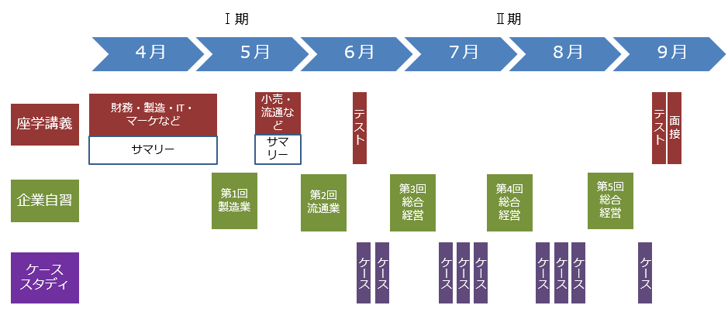

養成課程では1人5社の企業実習を経験しますが、第1回～5回までの実習は毎回
5～6社の候補企業（図表4-2は私が在籍した2022年上半期の企業実習先の業種一覧）から本人の希望を考慮して決定されます。

図表 ４－２ 「2022年度上半期の企業実習先の業種」
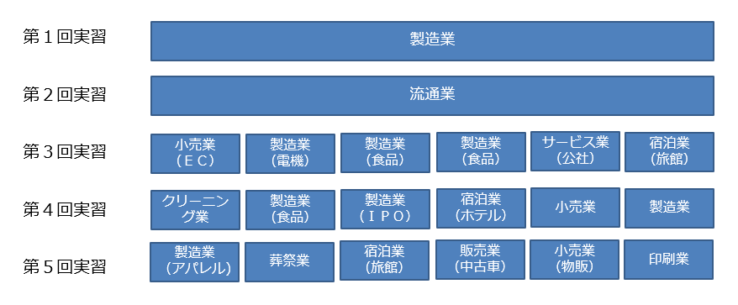
企業実習1社当たりの事前準備～報告書完成までは約１ヶ月間サイクルで、下記図表4-3が企業実習全体の流れとなります。約3～4ヶ月間で企業実習5社を実施することから事前準備と報告書作成の期間が重複することとなります。

図表４－３ 「企業実習全体の流れ」
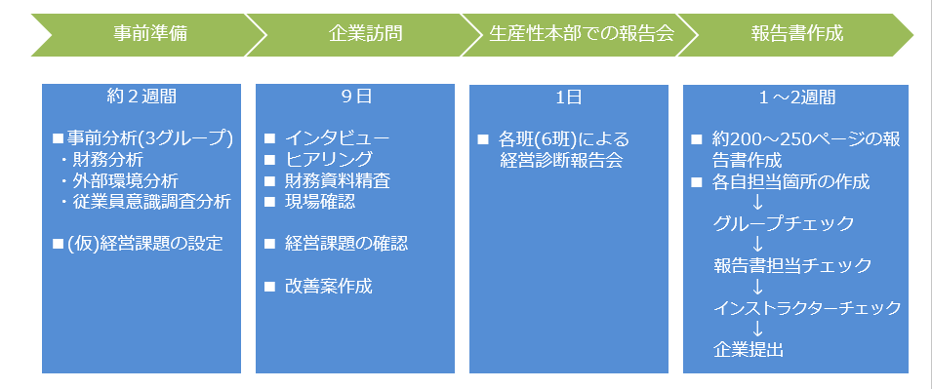

実際に企業にお伺いしての実習は1社当たり9日間（途中の日曜日が休日）となり、その基本的なスケジュールが図表4-4となります。赤丸が各課程の承認取得や報告会の部分です。実習中は全員が企業近辺のホテルに宿泊しており、朝から夜遅くまで（最近はワークライフバランスの観点から作業は夜10時までに制限）グループでの診断・提案内容の検討に集中できる環境となります。

図表４－４ 「企業実習9日間スケジュール」
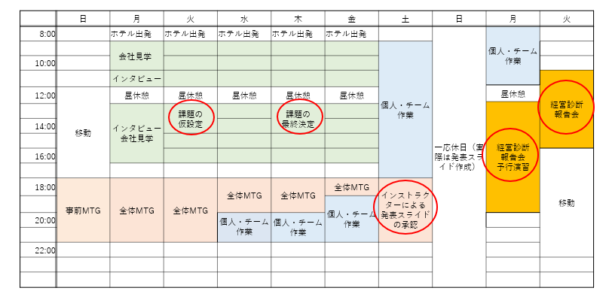

5月11日の発表では上記内容にプラスで企業実習の経営診断報告書のご紹介を約１時間させて頂きましたが、守秘義務の観点から共有させて頂くことが難しくなっており申し訳ございません。ここでは当日ご紹介させて頂いた経営診断報告書の「経営課題（図表4-5）」と「課題対策のご提案タイトル（図表4-6）」だけを記載させて頂きます。

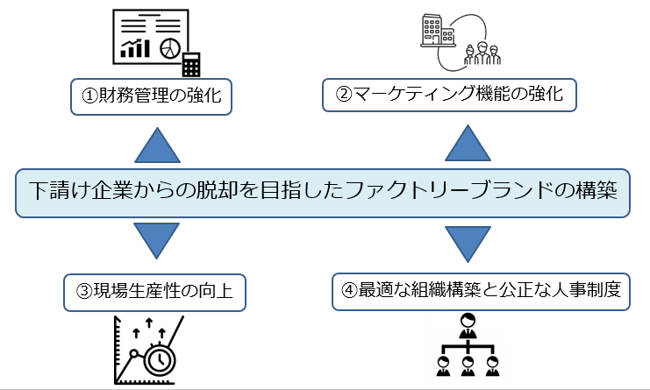
図表４－５ 「経営課題」

図表４－６ 「課題対策のご提案タイトル」
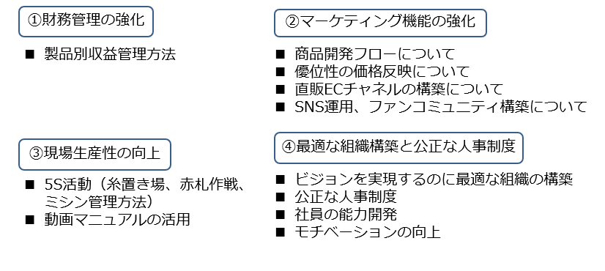

（３）今後の自身の展望
今回養成課程における報告書一例をご紹介すると言うよりも、報告書内容に対するアドバイス・意見をお聞きする機会となったことは心苦しくはございますが、私としては非常に良い機会を頂けたと感謝しております。今後、独立診断士と活動していく中で経営診断報告書に対する先輩プロ診断士の方々からのアドバイスを頂ける機会はそれほどないと思いますので、非常に勉強となりました。今後の診断士活動につなげていければと考えております。

５．６月度の活動実績報告

（１）開催日時：2023年6月8日開催
発表者：田邊正明

（２）内容：
テーマタイトル：『技術的イノベーションとその活用について～ChatGPT を題材として～ 』

①自身のスキル取得経緯など
2022年末にChatGPTが公開されて、インターネットで話題となりました。その頃、私もChatGPTという言葉だけは耳にしていたものの、自分自身で使うことはありませんでした。その後、2023年の5月頃にChatGPTでできることを紹介するセミナーを受講し、ChatGPTの性能の高さに驚くとともに汎用性の高さから、自分でも使えるようになりたいと考えました。それからインターネット記事や動画、書籍、セミナー等に参加してChatGPTの基本的な使い方を学びました。この技術は私たち診断士の業務にも様々な活用が見込まれるため、学んだことを資料にまとめ、研究会で共有させて頂きました。

②研究会での報告テーマの概要など
・ChatGPTとは何か
・ChatGPTの用途
・ChatGPTの使用事例
・ChatGPT利用時の注意点
・ChatGPTを効果的に利用するテクニック
・ChatGPTを効果的に利用するための心構え
・新機能の紹介(2023年7月28日時点)
（*診断技術向上研究会以外の研究会でも報告させて頂いたため、
その差分の更新を少し取り込んだ資料となっております。そのため、
日付が6月よりも新しくなっております）

- 研究会メンバーのスキル習得に期待できる効果
本資料はまだChatGPTを使ったことのない方がChatGPTの基本的な使い方を習得し頂くことにいくらか寄与できると考えます。

- 本スキルについて、今後の自身の展望
ChatGPT含む生成AI技術の進歩は凄まじい速さで進んでおり、研究会でお話させて頂いた内容は半年後の2024年1月の時点でも相当陳腐化してしまいました。私も引き続き勉強を続けておりますので、また別の機会が頂けましたら、アップデートした内容をお話させて頂きたいと思います。

６．７月度の活動実績報告

（１） 開催日時：2023年7月13日開催
発表者：山極基隆

- 内容：テーマ「M&Aの実例とポイント」
中小小企業におけるM&A仲介における実態を、実例に沿って説明しました。
➀M&A仲介業務の流れ
仲介業務の流れを図表６‐１を使って確認し、中小企業診断士として果たせる役割はどのポイントで、どのような活動ができるのかを、具体的に説明いたしました。
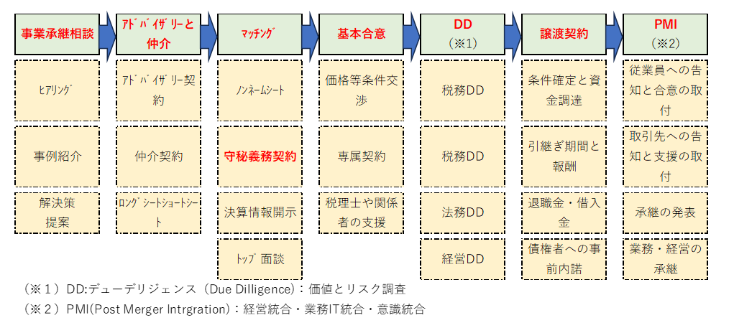
図表６－１ 「M&A仲介業務の流れ」
- 実例
２つのクロージング実例を提示して、実務上工夫した点・課題・注意点を説明しました。
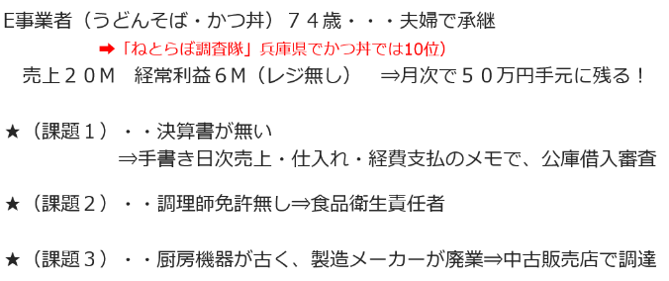
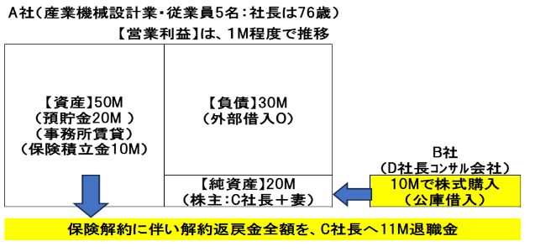
図表６－２ 「実例➀」 図表６－２ 「実例②」

- 中小企業のM&Aへの関わり方
専門M&A仲介業者の活動を踏まえ、中小企業診断士として顧客に対する関わり方を具体的に説明いたしました。

（３） 研究会メンバーの中小企業M&Aスキル習得に期待できる効果
M&Aの観点を加えることで、顧問先への支援幅の拡充効果を狙えます。

（４） M&Aスキルについて、今後の自身の展望
今後も様々なM&Aの成功実例を積み重ねることにより、M&A仲介業を担う専門家や新たに担いたい専門家の方々へ後方支援として、アシストを行って参ります。

７．９月度の活動実績報告

- 開催日時：2023年９月１４日開催
発表者：山本雄三
テーマ：顧客満足へのアプローチ＿人間性と感情

- 内容：企業診断時における傾聴スキルの向上について

  - 自身の傾聴スキル取得経緯など
ア．コンサル会社の集団研修講師としてTAを学習
イ．研修を深めるため、傾聴の必要性に気づき、奈良内観寺吉本伊信師乞教。
ウ．4回に渉る内観研修を経て、内観・傾聴の内容を深める。
エ．後、研修内容にTA学習、傾聴シートを組み合わせ活用。
オ. 自身状況メモがあれば、気づきが得られることに気づき、傾聴シートを完成。

  - テーマの概要：顧客満足へのアプローチ＿人間性と感情
ア．情動とは何かから診断における顧客満足度を探る
イ．最近の脳科学知見説明と診断士業務への応用例
ウ．診断・生産性向上に見る傾聴技術の活用
エ．簡略な「1枚の傾聴シート」の使い方。

（３）研究会メンバーの傾聴スキル習得に期待できる効果
紹介した、傾聴シートは、
①診断時の相手経営者とのヒアリング中の会話をメモすることで、
②診断時の会話の場面と状況を確認し、
③会話に込められた相手の言葉の真の意味と感情を再現体感することが出来る。
④繰り返せば、相手の真意把握と自己状態の反省点が浮かび上がる。
⑤ヒアリングメモと合わせて活用すれば,効果絶大。
具体例）：診断書に書き込む前に、傾聴シートを繰り返し振り返ることで相手の真意を把握、確認することが出来る。
⑥傾聴シート記述は、診断時の自己自省を深め、相手感情の的確な把握と共に、共感性を高めることで、相手の深層感情にも気づきが及ぶ。
⑦傾聴シートは診断技術の裏打ちとして有効。繰り返すことで習熟し、診断技術として活かせる。

（４）傾聴スキルについて、今後の自身の展望
寄り添いアドバイスで、今後益々コミュニケーション技術の向上が求められる。診断士はコーチング技術等での対面コミュニケーション能力を向上させると同時に、自己への掘り下げ反省能力を向上させなければならない。傾聴スキルは録音音声と共に自己を深める道具となるので、今後、皆様にお伝えするとともに、自己の研鑽用具として活用していきたい。

８．１０月度の活動実績報告

（１）開催日時：2023年10月12日開催
発表者：島田明夫

（２）内 容：健全経営に貢献する内部統制・内部監査
①内部統制・監査スキルの取得経緯
東リ(株)監査室で内部監査業務の責任者として10年以上携わる。また、2008年の内
統制制度の導入に際して立ち上げられた内部統制ＰＪでは、東リグループ内部統制シス
テムの構築を主導した。内部統制システム構築後は運用状況の監査に携わり、不備など
があれば社長、部門長を通じ関連部門、子会社に管理ルールや体制の改善を促した。

②テーマの概要
不正はどの会社でも起こり得る。それは人体の中で毎日数千個の癌細胞が発生してい
るのと同じと言える。発生した癌細胞が抑えられているのは、体内に免疫機能があるためで、内部統制は、体内の癌を抑える「免疫機能」に例えられる。そして内部監査は内部統制という「免疫機能」が正常に働いているかどうかの健康診断の役割を果たしている。内部統制は組織であれば、普段は意識されていなくとも、何らかの統制が存在しているはずである。上場企業は、法制化により、企業グループ内の内部統制を可視化し、整備・運用して、金融庁に報告することが義務づけられている。その内容自体は会社に任されており、規模や業態等により千差万別で身の丈にあったものとなっている。
下記の表は、公認不正検査士協会の報告書からの引用であるが、職業上の不正をもたらす要因として内部統制の脆弱をあげている。内部統制の脆弱性の主なものは内部統制の欠如（内部統制が可視化されていない、有効に機能していない）であり、中小企業にその傾向が多くみられる。

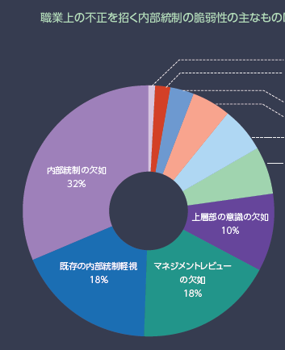
表７－１ 職業上の不正をもたらす内部統制の脆弱性
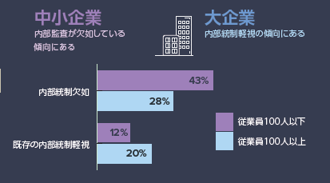
出典：公認不正検査士協会「2020年度版 職業上の
不正と濫用に関する国民への報告書」

中小企業で内部統制システムの構築や内部監査機能を持つ余裕のある会社は少ないで
あろうが、不正はどんな会社でも起こり得るし、不正が発生した場合のダメージは規模
が小さい分、影響は大きい。そして癌と同じで不正の発見が遅れれば遅れるほど、その
損失は大きくなり、最悪の事態に至る場合もある。また現金以外の資産の流用、経費精
算の不正など小さなものでも、ボディブローのように会社の利益をむしばみ続ける。そ
のため中小企業においても、上場企業並みにCOSOフレームワークで規定されている内部
統制を構成する６つの基本的要素のすべてを整備せずとも、不正防止に重点を置いた
「統制環境」の整備だけでも必要であると考える。不正防止に対する考え方としては性
悪説で捉えられがちであるが、最近の内部監査の世界では性弱説で捉えている。人間は
弱いものであるので、誘惑に負け不正を犯すこともあるという考え方である。不正を犯
す人間だけが悪いのではなく、不正を起こさせる環境にも問題があるということである｡
不正を犯させない環境、機会をなくすことは、経営者の責任であり、従業員を大事にす
ることでもある。不正防止のための内部統制は社員を疑うものではなく、不正から社員
を守るものであると考える。そのため中小企業においても経営理念や行動指針にコンプ
ライアンス遵守を掲げ、経営戦略における組織・人事政策の一つとして内部統制の「統
制環境」の整備を盛り込むことも必要ではないかという趣旨で研究会資料を作成した。

（３）研究会メンバーの診断技術スキル習得に期待できる効果
中小企業診断士として、過去の不正事例や不正のトライアングル等の理解を深め、不
正リスクも考慮して経営理念や行動指針、組織・人事政策を提言することで、企業診断
の幅を拡げ、中小企業の健全な発展に守りの面からも貢献する効果が期待できる｡

９．１１月度の活動実績報告

（１）開催日時：2023年11月9日開催
発表者：前泉雄介

（２）内容： 資金調達スキル 〜金融機関の一般的な融資審査方法 / 顧客との取引方針〜
①報告者のスキル取得経緯など
金融機関（銀行）に長年勤務し、主として法人営業に従事しました。小規模企業から上場企業まで、様々な層の取引先を担当しました。銀行の営業における最大のミッションは融資であり、様々な融資案件に携わる中で、本講義に関するスキルを蓄積して参りました。

②テーマの概要など
一般論として、銀行が融資の審査においてどのような手法を用いているか、どのような点を重視しているか等についてご案内しました。また、融資を含めた顧客との取引方針についても昨今の状況を概説させていただきました。項目は以下となります。
ア.一般的な融資審査手法
・全体像 ・・・ クレジットポリシー、債務者評価 / 案件評価
・債務者評価 ・・・ 格付制度、実態算定、自己査定
・案件評価 ・・・ 基本的な手法、手法の特徴と限界、採算
イ.顧客との取引方針 ・・・ 現場の実情、銀行員の習性や特徴

（３）研究会メンバーの資金調達スキル習得に期待できる効果
①金融機関の審査手法や審査時の着目点について知見を深めることで、クライアントの
資金調達フェーズにおいて、適切なアドバイスが可能になると思料されます。
②金融機関の顧客取引方針について知っていただくことで、どのように付き合えば良好な取引関係を構築でき、資金調達のフェーズにおいて円滑な資金調達が可能なのかについて、クライアントを導くことが可能になると期待できます。

（４）資金調達スキルについて、今後の自身の展望
昨年までは金融機関で審査する側から融資業務を看ておりましたが、今後は逆に申込む側の立場から融資業務に携わります。円滑な資金調達は事業計画実現の要であり、安定した資金繰りは健全な経営を行うための基礎となります。保有スキルを活かしつつ、様々なクライアントの資金調達へ適切に対処して参りたく存じます。

１０．今後の取組み
当研究会は、中小企業診断士として「クライアント様に対して価値を提供できる診断技術を向上させていくこと」を目標として活動しています。
2024年度の活動は、研究会員の潜在スキルがまだ多数あるため、それらのスキルを研究会全体で共有化していく事により知識＆スキルを高め、研究会メンバーのスキルアップを図っていきたいと考えています。

１１．研究会員
代 表：楠田貴康
副代表：植田 訓行
玉島 剛、松本 泰良、山極基隆、坪田昌彦、前原隆功、岡部清一、豊田孝治、
山本雄三、平山知明、田邊正明、阿部朗、荻野貴之、島田明夫、中道眞、三浦敬一、岡部将吾、前泉雄介、以上19名

